PRESSEMITTEILUNG

Pasewalk_03.06.2019

Erneuerbare Energien: Wohin mit zu viel Strom?
Stammtisch "MVeffizient" informiert über mögliche Speicherformen

PASEWALK_Die dezentrale Eigenversorgung mit erneuerbaren Energien bietet große wirtschaftliche Vorteile. Aber zumindest bei Sonne und Wind passen Energieerzeugung und -bedarf oft nicht optimal zusammen. Die Lösung heißt: Speicher! Zu diesem Thema findet am Mittwoch, 5. Juni eine Informationsveranstaltung für Unternehmer und Unternehmen in Pasewalk statt. Ab 10.00 Uhr lädt die Landesenergie- und Klimaschutzagentur Mecklenburg-Vorpommern GmbH (LEKA MV) innerhalb der Kampagne "MVeffizient" ins Wasserwerk der Stadtwerke zum Stammtisch "Speichersysteme für Wärme und Strom" ein. „Speichersysteme werden in Zukunft immer wichtiger – auch für Unternehmen. Denn viele Unternehmen haben bereits erkannt, dass Erzeugung und Verbrauch mittels erneuerbarer Energien oft günstiger ist, als der Bezug vom Versorger. Gerade bei Strom lässt sich so ein Großteil der Nebenkosten einsparen. Und um diesen Vorteil zu maximieren, sind Speicher unerlässlich", so Dr. Uwe Borchert, Technischer Berater LEKA MV.
Eine der Referenten an diesem Vormittag ist Jennifer Hill vom Start Up "Lumenion" aus Berlin. Sie wird einen Hochtemperaturspeicher für Wärme und Strom vorstellen, den das Unternehmen seit 2015 entwickelt hat und die damit verbundene lokale Wertschöpfung durch eine emissionsfreie Sektorkopplung erläutern. "Aktuell ist bereits ein solcher Speicher seit März in Berlin in Betrieb als Demonstrator an der Hochschule mit einer Leistung von 500 Kilowattstunden. Zwei weitere Anlagen befinden sich in der Umsetzung, eine für ein Wohnprojekt ebenfalls in Berlin mit 2,5 Megawattstunden und die andere für eine Biofrosterei in Schleswig-Holstein mit fünf Megawattstunden", berichtet Hill. Nach oben hin gebe es keine Grenzen für die Größe dieses Speichers - je größer, desto besser, so die Referentin. Diese so genannten "Power to heat"-Speicher böten die Option der Rückverstromung bei deutlich höherer Effektivität einer Brennstoffzelle und soll 26 Prozent betragen. Wird der Speicher gleichzeitig für die Wärmeversorgung genutzt, läge der Wirkungsgrad gar bei 95 Prozent. Herzstück des Speichers ist ein Stahlkern, der bis auf 650 Grad Celsius erhitzt wird.
Die steigende Nutzung erneuerbarer Energien zur Eigenversorgung und ein massiver Preissturz von bis zu 60 Prozent innerhalb der letzten fünf Jahre haben dafür gesorgt, dass Speicher mittlerweile im Markt angekommen sind. Aktuell gibt es in diesem Bereich umfangreiche Fördermittel, die bis zu 50 Prozent der Investitionskosten decken. Darüber informiert Uwe Borchert ausführlich auf dieser Veranstaltung. "Diese Förderung ist auf Kleine und Mittlere Unternehmen ausgerichtet, wobei es verschiedene Programme vom Bund und vom Land Mecklenburg-Vorpommern gibt. Wichtig zu wissen: Diese Förderung läuft noch bis zum Jahr 2021 und betrifft Investitionen ab 20 000 Euro", verrät der promovierte Wissenschaftler einige Eckdaten.

Seit April 2018 informiert die LEKA MV mit ihrer Kampagne MVeffizient Firmen aus den Branchen Ernährung, Gesundheit und Tourismus über das Thema Energieeinsparung. Hierzu führt die LEKA MV Stammtische in ganz Mecklenburg-Vorpommern durch. "Wir wissen, wie wenig Zeit Unternehmerinnen und Unternehmer haben. Damit die Anreise für jeden kurz ist, führen wir unsere Stammtische im gesamten Bundesland durch", erläutert Gunnar Wobig, Geschäftsführer der LEKA MV.
Weitere Termine sind auf der Website unter www.mv-effizient.de/Termine/ abrufbar. Anmeldungen zu Stammtischen sind dort online möglich. Hier können sich Unternehmen auch über Themen wie Energiemanagement, Nutzung erneuerbarer Energien, Eigenversorgungskonzepte sowie die passenden Förderprogramme informieren und eine kostenfreie Erstberatung vereinbaren.
Auftraggeber der mit Mitteln des Europäischen Fonds für Regionale Entwicklung (EFRE) geförderten dreijährigen Kampagne ist das Energieministerium des Landes.
Weitere Informationen unter www.mv-effizient.de.
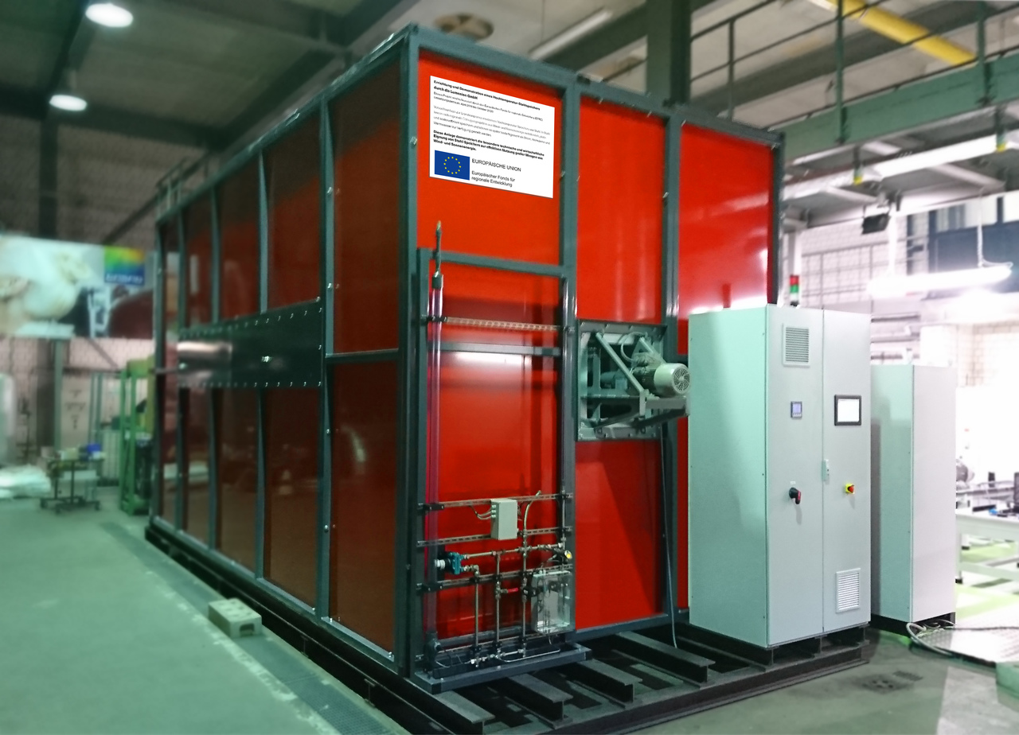
BU: Aufbau eines Demonstrators an der HTW (Hochschule für Technik und Wirtschaft) Berlin mit 500 kWh (Foto: Lumenion GmbH)
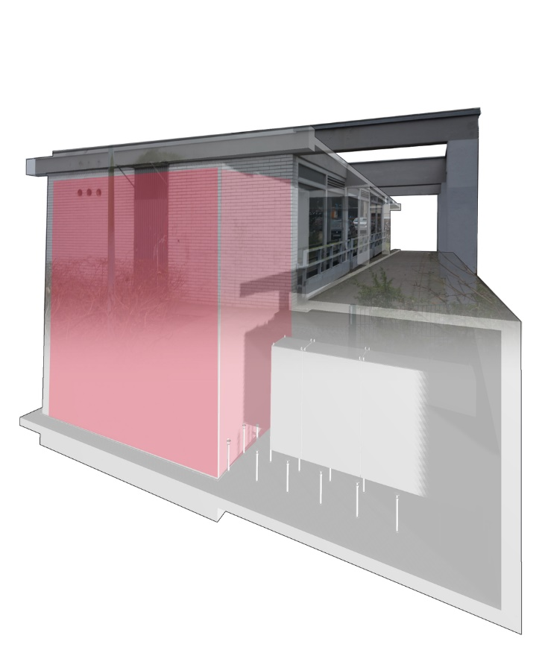
BU: Darstellung eines Pilotprojektes im Wohnquartier im Bottroper Weg in Berlin mit 2,4 MWh (Foto: Lumenion GmbH)

Über die Landesenergie- und Klimaschutzagentur Mecklenburg-Vorpommern GmbH
Die Landesenergie- und Klimaschutzagentur Mecklenburg-Vorpommern GmbH (LEKA MV) mit Standorten in Stralsund, Schwerin und Neustrelitz, wurde 2016 gegründet, um die Energiewende in Mecklenburg-Vorpommern voranzutreiben. Damit zukünftig Strom größtenteils aus erneuerbaren Energien bezogen und der Ausstoß von Treibhausgasen auf ein Minimum reduziert wird, zeigt LEKA MV, wie öffentliche Einrichtungen, Unternehmen sowie Privatpersonen achtsam mit Ressourcen umgehen können. Dabei stehen für die acht Mitarbeiter Themen wie der Klimaschutz in den Kommunen, die Energieeffizienz in Unternehmen und das Umweltbewusstsein jedes Einzelnen im Fokus.

Über die Kampagne MVeffizient
MVeffizient ist die Kampagne für mehr Energieeffizienz in Mecklenburg-Vorpommern und wird von der Landesenergie- und Klimaschutzagentur Mecklenburg-Vorpommern GmbH (LEKA MV) im Auftrag des Energieministeriums durchgeführt. Insgesamt informieren vier Mitarbeiter und Mitarbeiterinnen Firmen aus den Schlüsselbranchen Tourismus, Ernährung und Gesundheit rund um die Themen Energieeffizienz und mögliche Energieeinsparmaßnahmen. Die Kampagne wird über einen Zeitraum von drei Jahren durchgeführt und mit Mitteln aus dem Europäischen Fonds für Regionale Entwicklung (EFRE) gefördert. Weitere Infos unter: www.mv-effizient.de.

Fotos und Text stehen unter folgendem Link zum Download zur Verfügung: https://www.mv-effizient.de/presse/pressemitteilungen/ bzw. www.mv-effizient.de/presse/pressematerial/

Pressekontakt:
Landesenergie- und Klimaschutzagentur Mecklenburg-Vorpommern GmbH
Peter Täufel
Freier Mitarbeiter Pressearbeit
Hauptstr. 43
23996 Bad Kleinen

E-Mail: Leokor@web.de
Tel: 0173 - 3525782

